ПРАВИТЕЛЬСТВО ЧЕЛЯБИНСКОЙ ОБЛАСТИ
ГЛАВНОЕ УПРАВЛЕНИЕ ПО ТРУДУ И ЗАНЯТОСТИ НАСЕЛЕНИЯ
ЧЕЛЯБИНСКОЙ ОБЛАСТИ

Занятость и безработица
в Челябинской области

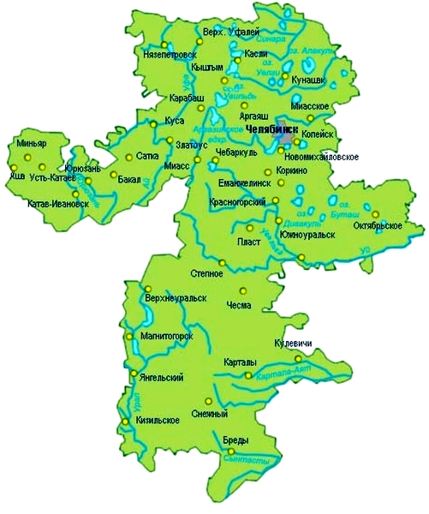
ЭКСПРЕСС – ИНФОРМАЦИЯ
№ 8,
ЯНВАРЬ-АВГУСТ
2025 ГОД

г. Челябинск

Обращения в службу занятости.

Численность и состав безработных

В январе-августе 2025 года в Областные казенные учреждения Центры занятости населения городов и районов (далее ЦЗН) за содействием в поиске подходящей работы обратилось 18967 чел. (20277 чел. – здесь и далее в скобках приведены показатели за январь-август 2024 года или на 01.09.2024 г.), что на 6,5% меньше, чем в январе-августе 2024 года.
Из обратившихся за содействием в поиске подходящей работы 95,7 (96,7) % – граждане, незанятые трудовой деятельностью; 61,4 (62,7) % – женщины; 8,5 (10,2) % – граждане, впервые ищущие работу (ранее не работавшие).
Численность граждан, признанных безработными, составила 13168 (13530) чел., что на 2,7 % меньше, чем в январе-августе 2024 года.

Динамика численности незанятого населения, состоящего на учете в ЦЗН

На конец августа | Численность незанятых граждан, состоящих на учете в ЦЗН, человек | Из них имеют статус  безработного |  | Заявленная работодателями потребность в работниках,  единиц | Коэффициент напряженности на рынке труда
На конец августа |  | человек | % | Заявленная работодателями потребность в работниках,  единиц | незанятые на одну  вакансию | безработные на одну  вакансию
2025 года | 8597 | 7277 | 84,6 | 33267 | 0,26 | 0,22
2024 года | 8892 | 7451 | 83,8 | 46049 | 0,23 | 0,20

Заявленная работодателями потребность в работниках за январь-август 2025 года составила 68614 (77810) вакансий, что на 11,8 % меньше, чем в январе-августе 2024 года.
За отчетный период в ЦЗН обратилось 844 (785) чел., уволенных в связи с ликвидацией организаций либо сокращением численности или штата работников организаций, расположенных на территории Челябинской области. Из обратившихся, уволенных по сокращению, 299 чел. или 35,4% (325 чел. или 41,4%) нашли работу (доходное занятие).

Трудоустройство граждан

За отчетный период нашли подходящую работу 7059 (9614) чел., снижение на 26,6 %. Безработных граждан трудоустроено 6229 (7791) чел., что на 20,0 % меньше, чем в январе-августе 2024 года.
В счет квотируемых рабочих мест трудоустроено 13 (16) инвалидов.
Трудоустроено на временные работы 10694 (11031) чел., в том числе:
несовершеннолетних граждан в возрасте от 14 до 18 лет в свободное от учебы время – 10486 (10757) чел.;
безработных граждан, испытывающих трудности в поиске работы – 196 (248) чел.;
безработных граждан в возрасте от 18 до 25 лет, имеющих среднее профессиональное образование и ищущих работу впервые – 12 (26) чел.
Численность граждан, трудоустроенных на общественные работы, составила 850 (1359) чел..
Оказано содействие по самозанятости 513 (728) безработным гражданам, из них 48 (119) чел. оформили государственную регистрацию в качестве юридического лица, индивидуального предпринимателя или самозанятого.
Социальную адаптацию на рынке труда получили 2476 (2414) безработных граждан.
Удельный вес трудоустроенных граждан в общей численности граждан, обратившихся за содействием в поиске работы, составил 37, 2 (47,4) %.

Профориентация и профессиональное обучение

Профессиональную ориентацию получили 18268 (23164) граждан, из них 14853 (15737) чел. – безработные граждане, снижение на 21,1% и на 5,6% соответсвенно.
В январе-августе численность граждан, приступивших к профессиональному обучению, получению дополнительного профессионального образования, составила 542 (2184) чел., из них: 526 (2094) чел. – безработные граждане, 1 (34) чел. – пенсионер, стремящийся возобновить трудовую деятельность, 15 (56) чел. – женщины, находящиеся в отпуске по уходу за ребенком до достижения им возраста трех лет.
Из числа безработных граждан, приступивших к профессиональному обучению, получению дополнительного профессионального образования, 4,8 (5,0) % – граждане, впервые ищущие работу (ранее не работавшие); 11,0 (10,3) % – граждане, стремящиеся возобновить трудовую деятельность после длительного (более года) перерыва; 36,9 (29,5) % – граждане, проживающие в сельской местности.

Движение численности безработных граждан на рынке труда.
Численность безработных и уровень безработицы

За отчетный период снято с учета 13319 (16483) безработных граждан, из них: 46,8 (47,3) % – в связи с трудоустройством; 0,6 (2,4) % – назначена трудовая пенсия; 52,6 (50,4)% – снято по другим причинам (всего по другим причинам снято 7006 чел.).
Индекс движения безработных составил 1,01 (1,22).

На 1 сентября 2025 года уровень регистрируемой безработицы по области составил 0,39 (0,40) % от численности рабочей силы. В 8-и территориях уровень регистрируемой безработицы ниже среднеобластного показателя.
Таким образом, на рынке труда области на 01.09.2025 г., в сравнении с показателями на 01.09.2024 г., наблюдалось снижение:
численности граждан, состоящих на учёте из числа обратившихся за содействием в поиске подходящей работы – 9165 (9236) чел.;
численности безработных граждан, состоящих на учёте – 7277 (7451) чел.;
уровня регистрируемой безработицы – 0,39 (0,40) %;
заявленной организациями области потребности в работниках – 33267 (46049) вакансий.
увеличение:
коэффициента напряженности на рынке труда – 0,26 (0,23) незанятые/1 вак..

